Вместе или сам? Как помочь ребенку стать самостоятельным?

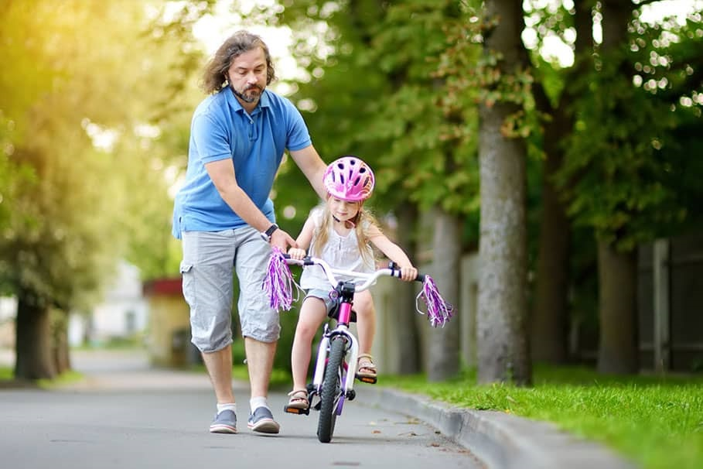
Думаю, что большинству родителей очень хочется, чтобы ребенок побыстрее научился сам, без нравоучений и напоминаний делать уроки, застилать постель, складывать свои вещи, наводить порядок в своей комнате. Несамостоятельность детей и их нежелание брать на себя ответственность – одна из наиболее частых жалоб родителей на консультациях.
Весь процесс взросления ребенка направлен на приобретение все больших жизненных навыков и большей автономии от родителей.
Известный российский психолог, профессор Юлия Борисовна Гиппенрейтер в своей книге для родителей «Общаться с ребенком. Как?» рассказывает, как воспитать в ребенке ответственность и самостоятельность.
Правила развития самостоятельности у детей очень просты.
Правило 1. Если ребенок увлеченно занимается своим делом и не просит помощи, не нужно вмешиваться с советами и тем более критикой. Даже если ребенок на Ваш взрослый взгляд, делает это не лучшим образом (лепит собачку, похожую на ящерицу, подписывает бабушке открытку с ошибками корявым почерком), но при этом увлечен, не критикуйте, не поправляйте его, а подбодрите и проявите интерес к его делу.
Правило 2. Если ребенку трудно, и он просит о помощи, обязательно помогите ему. Если ребенок жалуется, что у него «не получается», что он «не знает, как», или оставляет начатое дело после первых неудач, значит ему необходима Ваша помощь.
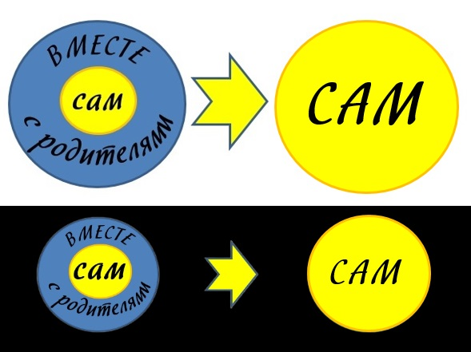
Правило 2 опирается на психологический закон, открытый советским психологом Львом Семеновичем Выготским – «зону ближайшего развития ребенка». В каждом возрасте для ребенка существует круг дел, с которыми он может справиться сам (на рисунке они обозначены внутренним маленьким кругом), а в зону между границами малого и большого круга входят дела, которые ребенок делает только вместе со взрослым. За пределами большего круга находятся задачи, которые на сегодняшний день не под силу ребёнку ни одному, ни вместе со взрослыми. Например, первоклассник уже может сам одеться, вымыть руки, убрать игрушки, сложить тетради, но он не всегда может самостоятельно выполнить уроки и организовать свой день.
Л. С. Выготский показал, что по мере развития ребенка круг дел, которые он может выполнять самостоятельно, увеличивается за счет тех дел, которые он раньше выполнял вместе со взрослым, а не тех, которые лежат за пределами обоих кругов (завтра ребенок сможет делать сам то, что сегодня он делал с мамой, благодаря тому, что это было «с мамой»). Зона дел вместе – это потенциал ребенка на ближайшее будущее.
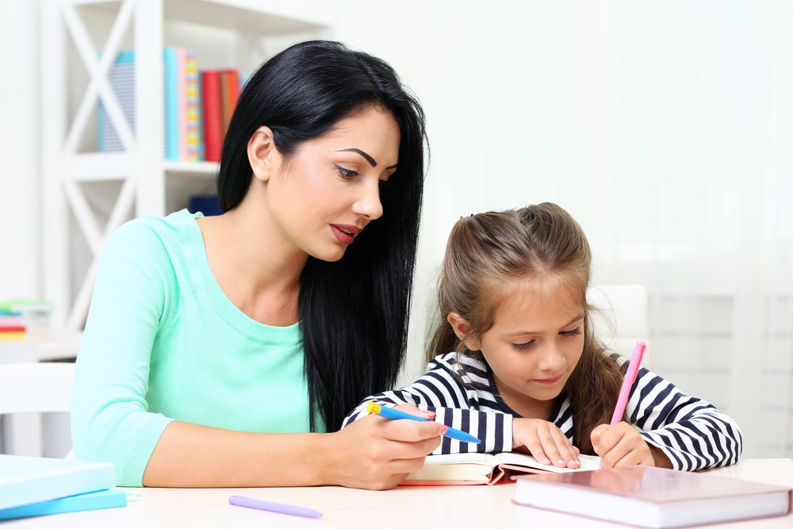
Этот закон объясняет почему ребенок, с которым родители занимаются, будет развиваться быстрее и чувствовать себя увереннее, чем тот, кто предоставлен сам себе.

Как уберечь естественную активность и инициативу ребенка?
В дошкольном и младшем школьном возрасте многие дети стремятся делать самостоятельно то, что делают родители: мыть пол, ходить в магазин, готовить еду. Они делают это чаще всего неумело, в соответствии со своим возрастом, и у многих родителей не хватает терпения и времени, поддерживать эти попытки без критики и раздражения. Без поддержки родителей желание детей брать на себя различные домашние дела постепенно угасает. И ближе к подростковому возрасту, родители жалуются на нежелание детей помогать им по дому.
Поэтому помогая ребенку очень важно брать на себя только то, что ребенок не может выполнить, остальное предоставить делать ему самому; по мере освоения ребенком новых навыков постепенно передавать ему все больше дел.
Юлия Борисовна Гиппенрейтер наглядно иллюстрирует постепенную передачу ответственности ребенку на примере обучения вождению велосипеда:
1. Этап. Почти все делает родитель: он везет велосипед, а ребенок лишь неумело пытается крутить педали.
2. Этап. Ребенок начинает сам выправлять руль, и постепенно родитель ослабляет свою руку.
3. Этап. Родитель чувствует, что можно оставить руль и бежать сзади, лишь поддерживая седло.
4. Этап. Родитель понимает, что может временно отпустить седло, давая ребенку проехать самостоятельно несколько метров, но он готов подхватить ребенка в любую минуту.
5. Этап. Ребенок едет сам.
Опасности
Если слишком рано переложить свою часть ответственности на ребенка (через пять минут отпустить и руль, и седло) «падение» (неудача) может привести к тому, что у ребенка пропадет желание продолжить учиться это делать.
Если слишком долго и настойчиво «руководить» ребенком, не отпуская «руль», он не сможет научиться ездить самостоятельно, и само занятие быстро надоест ему.
Итак, родителям очень важно набраться терпения и помнить, что развитие самостоятельности ребенка не может произойти «по щелчку пальцев», это длительный процесс, он проходит 5 стадий.
1. Ребенок наблюдает за действием взрослого.
2. Ребенок помогает взрослому.
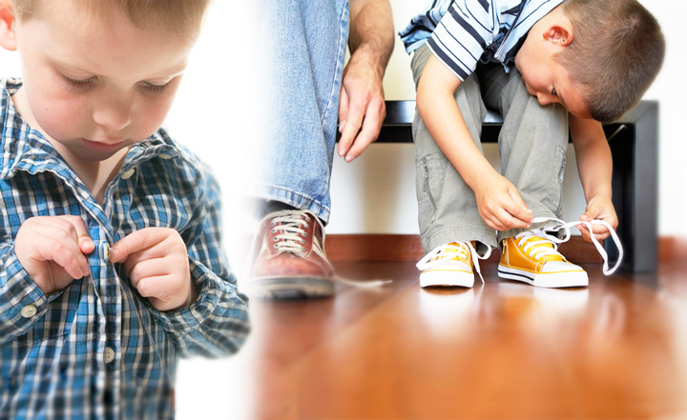
3. Ребенок действует сам, но при помощи взрослого.
4. Ребенок действует самостоятельно, но нуждается в контроле и напоминании.
5. Ребенок действует абсолютно самостоятельно.
Для многих родителей такое поведение не совсем привычно. Приведенные ниже несложные задания помогут вам попрактиковаться в передаче ответственности и развитии самостоятельности детей.
Задание первое.
Представьте себе круг дел (можно составить список), с которыми Ваш ребенок может справиться самостоятельно, пусть даже не идеально. За день постарайтесь ни разу не вмешаться в выполнение этих дел, одобряйте старания ребенка, независимо от их результата.
Задание второе.
Выберите дело, которое не очень хорошо получается у ребенка. Предложите ему: «Давай вместе!». Если ребенок согласится, выполните работу совместно. Внимательно следите за моментами, когда можно ослабить ваше участие, но не делайте этого слишком рано или резко. Обязательно отмечайте даже небольшие самостоятельные успехи ребенка и говорите ему о них; по окончании поздравьте его и себя!

